กราฟแท่งนำเสนอข้อมูลจำนวนผู้โดยสารรถไฟฟ้า BTS และ MRT ในช่วงปี ค.ศ. 2020 ถึง ค.ศ. 2024 เป็นภาพสะท้อนที่น่าสนใจของการเติบโตของระบบขนส่งมวลชนทางรางในกรุงเทพมหานครและปริมณฑล ข้อมูลเหล่านี้ไม่เพียงแต่แสดงให้เห็นถึงจำนวนผู้ใช้บริการที่เพิ่มขึ้น แต่ยังสะท้อนถึงการเปลี่ยนแปลงพฤติกรรมการเดินทางของประชาชน และการขยายตัวของเมืองที่ส่งผลต่อความต้องการในการเดินทางด้วยระบบขนส่งสาธารณะ

ในช่วงเวลาดังกล่าว เราจะเห็นได้ว่าจำนวนผู้โดยสารของทั้ง BTS และ MRT มีแนวโน้มเพิ่มขึ้นอย่างต่อเนื่อง โดย BTS มีจำนวนผู้โดยสารที่สูงกว่า MRT ในทุกปี สะท้อนถึงความนิยมและความครอบคลุมของเส้นทาง อย่างไรก็ตาม ในปี ค.ศ. 2024 เราจะเห็นได้ว่าจำนวนผู้โดยสารของทั้งสองระบบมีความใกล้เคียงกันมากขึ้น ซึ่งอาจเป็นผลมาจากการขยายเส้นทางของ MRT และการเชื่อมต่อกับระบบขนส่งสาธารณะอื่นๆ ที่ดีขึ้น

**ข้อมูลจำนวนผู้โดยสาร (ล้านคน):**

* **ปี ค.ศ. 2020:** BTS: 181.9 ล้านคน, MRT: 100.2 ล้านคน
* **ปี ค.ศ. 2021:** BTS: 107.6 ล้านคน, MRT: 56.3 ล้านคน
* **ปี ค.ศ. 2022:** BTS: 195.1 ล้านคน, MRT: 102.1 ล้านคน
* **ปี ค.ศ. 2023:** BTS: 266.6 ล้านคน, MRT: 163.0 ล้านคน
* **ปี ค.ศ. 2024:** BTS: 267.5 ล้านคน, MRT: 211.1 ล้านคน

กราฟแท่งแนวนอนนี้แสดงจำนวนผู้โดยสารรถไฟฟ้า BTS ในปี พ.ศ. 2564 (ค.ศ. 2021) โดยสถานีสยามมีผู้โดยสารมากที่สุดถึง 5.48 ล้านคน รองลงมาคือสถานีอโศก (5.00 ล้านคน) และสถานีหมอชิต (4.65 ล้านคน) สถานีเหล่านี้เป็นจุดเชื่อมต่อสำคัญในใจกลางเมือง และมีจำนวนผู้โดยสารหนาแน่นกว่าสถานีอื่นๆ อย่างเห็นได้ชัด ในทางตรงกันข้าม สถานีที่มีผู้โดยสารน้อยที่สุดคือสถานีบางนา (1.30 ล้านคน) และสถานีใกล้เคียงมีจำนวนผู้โดยสารค่อนข้างต่ำ เช่น สถานีบางจาก (1.33 ล้านคน) และสถานีสำโรง (2.66 ล้านคน) ซึ่งสะท้อนถึงความแตกต่างของการกระจายตัวผู้โดยสารตามทำเลที่ตั้งของสถานี

ค่าเฉลี่ยจำนวนผู้โดยสารทั้งหมดอยู่ที่ 1.6 ล้านคน ซึ่งแสดงให้เห็นว่าสถานีส่วนใหญ่มีจำนวนผู้โดยสารต่ำกว่าค่าเฉลี่ยนี้ บ่งชี้ว่ามีสถานีไม่กี่แห่งที่มีผู้โดยสารหนาแน่นเป็นพิเศษ และสถานีเหล่านี้มักจะเป็นสถานีที่ตั้งอยู่ในบริเวณใจกลางเมือง ข้อมูลนี้สะท้อนให้เห็นถึงรูปแบบการเดินทางของคนกรุงเทพฯ ที่มักจะเดินทางเข้าสู่ใจกลางเมืองเพื่อทำงานหรือทำกิจกรรมต่างๆ ในขณะที่การเดินทางในบริเวณชานเมืองอาจมีน้อยกว่า

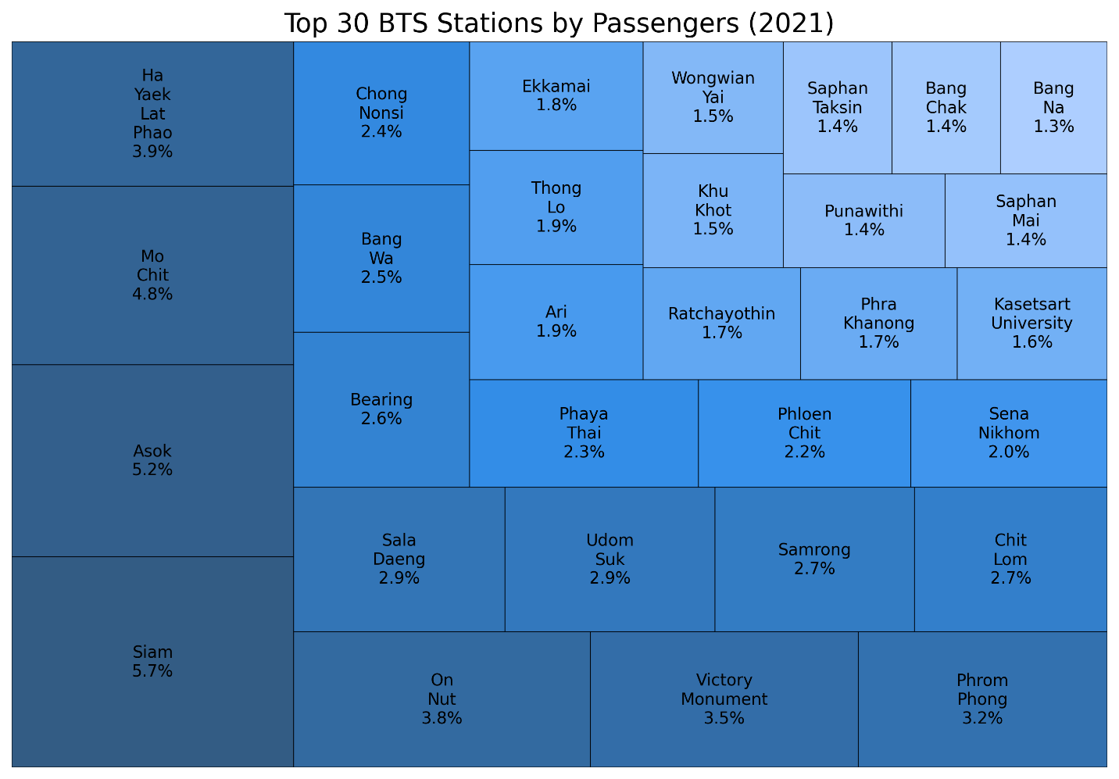

กราฟนี้แสดงข้อมูลจำนวนผู้โดยสารของสถานีรถไฟฟ้าบีทีเอส 30 อันดับแรกในปี พ.ศ. 2564 (ค.ศ. 2021) ในรูปแบบแผนที่ต้นไม้ (Treemap) ซึ่งแต่ละกล่องแทนสถานี โดยขนาดของกล่องแสดงถึงสัดส่วนของผู้โดยสารต่อผู้โดยสารทั้งหมด และสีเข้มแสดงถึงจำนวนผู้โดยสารที่มากกว่า สถานีสยามครองแชมป์ผู้โดยสารสูงสุดถึง 5.7% ตามมาด้วยสถานีอโศก (5.2%) และหมอชิต (4.8%) สะท้อนความสำคัญของสถานีเหล่านี้ในฐานะจุดเชื่อมต่อสำคัญในใจกลางเมือง

นอกจากสถานีใหญ่ๆ เหล่านี้แล้ว ยังมีสถานีอื่นๆ ที่มีผู้โดยสารหนาแน่น เช่น สถานีอนุสาวรีย์ชัยสมรภูมิ (3.5%), สถานีอ่อนนุช (3.8%) และสถานีศาลาแดง (2.9%) ซึ่งแสดงให้เห็นถึงความหลากหลายของจุดหมายปลายทางที่ผู้คนใช้บริการรถไฟฟ้าบีทีเอส สถานีที่มีผู้โดยสารน้อยที่สุดใน 30 อันดับแรก ได้แก่ สถานีบางนา (1.3%) และสถานีวงเวียนใหญ่ (1.5%) ซึ่งแสดงให้เห็นถึงความแตกต่างของการกระจายตัวผู้โดยสารตามทำเลที่ตั้งของสถานี

กราฟแท่งแนวนอนนี้แสดงจำนวนผู้โดยสารรถไฟฟ้า MRT ในปี พ.ศ. 2564 (ค.ศ. 2021) โดยสถานีสุขุมวิทมีจำนวนผู้โดยสารมากที่สุดถึง 9.63 ล้านคน ซึ่งโดดเด่นกว่าสถานีอื่นๆ อย่างเห็นได้ชัด รองลงมาคือสถานีจตุจักร (6.87 ล้านคน), สถานีพระราม 9 (6.86 ล้านคน) และสถานีเพชรบุรี (6.79 ล้านคน) สถานีเหล่านี้ล้วนตั้งอยู่ในบริเวณใจกลางเมืองที่มีความหนาแน่นของประชากรสูงและเป็นจุดเชื่อมต่อกับระบบขนส่งสาธารณะอื่นๆ

ค่าเฉลี่ยจำนวนผู้โดยสารทั้งหมดอยู่ที่ 2.7 ล้านคน ซึ่งแสดงให้เห็นว่าสถานีส่วนใหญ่มีจำนวนผู้โดยสารต่ำกว่าค่าเฉลี่ยนี้ บ่งชี้ว่ามีสถานีไม่กี่แห่งที่มีผู้โดยสารหนาแน่นเป็นพิเศษ และสถานีเหล่านี้มักจะเป็นสถานีที่ตั้งอยู่ในบริเวณใจกลางเมือง ข้อมูลนี้สะท้อนให้เห็นถึงรูปแบบการเดินทางของคนกรุงเทพฯ ที่มักจะเดินทางเข้าสู่ใจกลางเมืองเพื่อทำงานหรือทำกิจกรรมต่างๆ ในขณะที่การเดินทางในบริเวณชานเมืองอาจมีน้อยกว่า

กราฟนี้แสดงข้อมูลผู้โดยสารรถไฟฟ้า MRT ปี พ.ศ. 2564 (ค.ศ. 2021) ในรูปแบบแผนที่ต้นไม้ (Treemap) โดยสถานีสุขุมวิทมีผู้โดยสารมากที่สุดถึง 9.8% ของผู้โดยสารทั้งหมด ตามมาด้วยสถานีจตุจักรและสถานีพระราม 9 ซึ่งมีผู้โดยสาร 7.0% เท่ากัน สถานีเหล่านี้เป็นจุดเชื่อมต่อสำคัญในใจกลางเมือง และมีจำนวนผู้โดยสารหนาแน่นกว่าสถานีอื่นๆ อย่างเห็นได้ชัด ในทางตรงกันข้าม สถานีที่มีผู้โดยสารน้อยที่สุด ได้แก่ สถานีบางโพธิ์, สถานีบางอ้อ และสถานีสนามไชย ซึ่งมีผู้โดยสารเพียง 0.9% เท่านั้น ซึ่งสะท้อนถึงความแตกต่างของการกระจายตัวผู้โดยสารตามทำเลที่ตั้งของสถานี

นอกจากสถานีใหญ่ๆ เหล่านี้แล้ว ยังมีสถานีอื่นๆ ที่มีผู้โดยสารหนาแน่น เช่น สถานีสีลม (5.4%), สถานีห้วยขวาง (5.1%), สถานีศูนย์วัฒนธรรมแห่งประเทศไทย (4.2%) และสถานีลาดพร้าว (3.8%) ซึ่งแสดงให้เห็นถึงความหลากหลายของจุดหมายปลายทางที่ผู้คนใช้บริการรถไฟฟ้า MRT สถานีที่มีผู้โดยสารน้อยที่สุดใน 30 อันดับแรก ได้แก่ สถานีบางโพธิ์, สถานีบางอ้อ และสถานีสนามไชย ซึ่งมีผู้โดยสารเพียง 0.9% เท่านั้น ซึ่งแสดงให้เห็นถึงความแตกต่างของการกระจายตัวผู้โดยสารตามทำเลที่ตั้งของสถานี

กราฟนี้เปรียบเทียบจำนวนผู้โดยสารระหว่างสถานีสยาม (BTS) และสถานีสุขุมวิท (MRT) ตลอดปี 2021 โดยแสดงข้อมูลเป็นรายเดือน สำหรับสถานีสยาม (สีน้ำเงิน) มีผู้โดยสารตั้งแต่ 0.1 ถึง 1.0 ล้านคน โดยเดือนมีนาคมมีผู้โดยสารสูงสุดประมาณ 1.0 ล้านคน ในขณะที่เดือนสิงหาคมมีผู้โดยสารน้อยที่สุดประมาณ 0.1 ล้านคน

สำหรับสถานีสุขุมวิท (สีส้ม) มีผู้โดยสารมากกว่าสถานีสยาม โดยมีจำนวนระหว่าง 0.5 ถึง 1.5 ล้านคน เดือนมีนาคมมีผู้โดยสารสูงสุดถึง 1.5 ล้านคน ส่วนเส้นประสีแดงแสดงความแตกต่างระหว่างจำนวนผู้โดยสารของสถานีสยามและสุขุมวิทมากที่สุดในเดือนพฤศจิกายน (พย.) และธันวาคม (ธค.) ซึ่งจากกราฟจะเห็นว่าในเดือนพฤศจิกายนมีความแตกต่างประมาณ 0.6 ล้านคน และในเดือนธันวาคมก็มีความแตกต่างในระดับใกล้เคียงกัน โดยสถานีสุขุมวิทมีผู้โดยสารมากกว่าสถานีสยามอย่างชัดเจน